Par SIA “Atkritumu apsaimniekošanas Dienvidlatgales starppašvaldību organizācija” projekta realizāciju

SIA “Atkritumu apsaimniekošanas Dienvidlatgales starppašvaldību organizācija” 26.03.2021. ir noslēgusi Vienošanos ar Centrālo finanšu un līgumu aģentūru par Eiropas Savienības Kohēzijas fonda projekta īstenošanu Nr.5.2.1.2/20/A/003 “Bioloģiski noārdāmo atkritumu pārstrādes iekārtu izveide poligonā “Cinīši”. Projekta darbību īstenošanas laiks pēc Vienošanās noslēgšanas ir 33 mēneši.
Pašlaik būtiskākās projekta aktivitātes saistītas ar aktīvu būvniecības darbu izpildi, t.sk. zemes darbiem, ceļu un laukumu ar cieto segumu izbūves darbiem, kā arī intensīvi tiek veikta angāra / nojumes izbūve bioloģiski noārdāmo atkritumu pārstrādei pēc fermentācijas. Uz doto momentu, kopš būvniecības darbu uzsākšanas brīža, ir izpildīti aptuveni 24.75% no kopējā veicamo darbu apjoma.

Informāciju 14.03.2023 sagatavoja:

SIA “Atkritumu apsaimniekošanas Dienvidlatgales
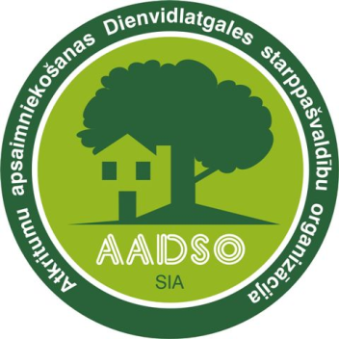
starppašvaldību organizācija”

